ESCOLA SENAI ÍTALO BOLOGNA
ANÁLISE E DESENVOLVIMENTO DE SISTEMAS

MARIA EDUARDA QUIDIQUIMO BARRETO
MATHEUS FELIPPE DE ANDRADE
MIGUEL BERTANHA TAVARES DE OLIVEIRA
MÔNICA COTRIM MANFRINATO

TÍTULO DO TRABALHO: Alma Animal ONG de resgate

SALTO
2025

MARIA EDUARDA QUIDIQUIMO BARRETO
MATHEUS FELIPPE DE ANDRADE
MIGUEL BERTANHA TAVARES DE OLIVEIRA
MÔNICA COTRIM MANFRINATO

TÍTULO DO TRABALHO: Alma Animal ONG de resgate

Trabalho feito à disciplina Levantamento de Requisitos do Ensino da Escola SENAI de Salto, como avaliação formativa da 1° etapa do 1° ano.

Professores: Marlon Palata Fanger Rodrigues, Daniel Manoel Filho e Celso Giusti

SALTO
2025
SUMÁRIO

Sumário
INTRODUÇÃO 4
REQUISITOS FUNCIONAIS 5
REQUISITOS NÃO FUNCIONAIS 8
MATRIZ DE RASTREABILIDADE 9
REGRAS DE NEGÓCIO 12
RESTRIÇÕES 13
DRIAGRAMA DE CASOS DE USO 14
CONCLUSÃO 15
REFERÊNCIAS 16
VERSIONAMENTO 17

INTRODUÇÃO

O documento tem como objetivo apresentar informações sobre a ONG de resgate de animais – Alma Animal, esclarecendo os requisitos funcionais, não funcionais, as regras de negócio, restrições, diagrama de casos explicando visualmente o sistema além da matriz de rastreabilidade, que garante o controle das informações e dados do projeto da ONG. O sistema tem como objetivo final informar aos usuários os animais disponíveis para adoção, doação de ração e roupas para os animais, e um “trabalhe conosco” para os interessados em se voluntariar e cuidar dos animais da ONG, além de ter um disk denúncia para animais silvestres.

REQUISITOS FUNCIONAIS

RF-001 – CADASTRO
- Descrição: o sistema deve pedir o nome, e-mail e senha para fazer o cadastro.
- Prioridade: Crítico.
- Origem: Entrevista com a gerente do financeiro.
- Regra de negócio: RN-001
- Caso de uso relacionado: UC-01 cadastro de usuário.
- Teste: CT-001: cadastro de dados válidos e inválidos.
- Observações: a senha deve conter 8 dígitos.

RF-002 –IDENTIFICAÇÃO ANIMAL
- Descrição: O sistema deve ter uma aba de cadastro, que exige informações sobre o animal como nome, idade e situação de saúde
- Prioridade: crítico.
- Origem: Entrevista com o gerente do projeto.
- Regra de negócio: RN002
- Caso de uso relacionado: UC-02 cadastro e obtenção das informações dos animais
- Teste: CT-001: cadastro de dados válidos e inválidos, e verificação dos dados no sistema
- Observações: as informações do animal devem ser preenchidas por completo

RF-003 – AGENDAMENTO
- Descrição: o sistema deve conferir se o dia e horário está disponível, caso esteja agendar o horário
- Prioridade: crítico.
- Origem: Entrevista com o gerente do projeto.
- Regra de negócio: .
- Caso de uso relacionado: UC-03 agendamento
- Teste: CT-001: teste de agendamento
- Observações: o usuário não pode agendar mais de um horário por dia

RF-004 – DISK DENÚNCIA

- Descrição: deve existir uma aba para denúncias sobre maus cuidados com animais
- Prioridade: alta
- Origem: Entrevista com o gerente do projeto.
- Regra de negócio: RN006
- Caso de uso relacionado: UC-04 denúncias dos animais
- Teste: CT-004: teste das denúncias
- Observações: As denúncias devem ter fotos e vídeos.

RF-005 – VOLUNTARIADOS
- Descrição: deve existir uma aba para cadastrar e inserir voluntários para que trabalhem na ong
- Prioridade: alta
- Origem: Entrevista com o gerente do projeto.
- Regra de negócio: RN004
- Caso de uso relacionado: UC-01 cadastro de voluntário
- Teste: CT-005: cadastro de dados válidos e inválidos do voluntário
- Observações: Os que desejarem ser voluntários devem responder um questionário e se tiver menos de 18 anos deve ter autorização dos pais.

RF-006 – ACOMPANHAMENTO DOS ANIMAIS
- Descrição: O sistema deve obter informações dos animais comprovando seu bem-estar
- Prioridade: alto
- Origem: Entrevista com o gerente do projeto.
- Regra de negócio: RN007
- Caso de uso relacionado: UC-01 enviar atualizações sobre o animal
- Teste: CT-001: envio de fotos e vídeos.
- Observações: Deve conter fotos e vídeos do animal e sua história (se houver).

RF-007 – SISTEMA DE APADRINHAMENTO
- Descrição: o sistema deve obter o histórico de voluntários cadastrados e que estão em função na ong
- Prioridade: alto
- Origem: Entrevista com o gerente do projeto.
- Regra de negócio: RN004
- Caso de uso relacionado: UC-07 histórico de voluntarios
- Teste: CT-001: cadastro de voluntários e quantidade deles.
- Observações: O voluntário que quiser pode ser padrinho de algum animal.

RF-008 –HISTÓRIA DO SITE
- Descrição: O sistema deve ter uma aba de ‘saiba mais’ para contar mais sobre sua história
- Prioridade: alta
- Origem: Entrevista com o gerente do projeto.
- Regra de negócio: .
- Caso de uso relacionado: UC-08 saiba mais sobre a história
- Teste: CT-001: cadastro de dados válidos e inválidos.
- Observações: a senha deve conter 10 dígitos.

RF-009 – MOSTRAR HISTÓRICO DE DOADORES
- Descrição: o sistema deve mostrar os doadores que já adotaram na ONG.
- Prioridade: médio.
- Origem: Entrevista com o gerente do projeto.
- Regra de negócio: RN009 – O sistema deve conter uma aba onde fala sobre os doadores.
- Caso de uso relacionado: UC-01 cadastro de doadores.
- Teste: CT-001: amostra de doadores e sua história.
- Observações: Mostrar os adotantes.

RF-010 – SISTEMA PARA DOAÇÕES
- Descrição: Uma aba deve existir com configurações de inserir quais produtos serão doados
- Prioridade: alto.
- Origem: Entrevista com a responsável financeira.
- Regra de negócio: RN001 – O cadastro deve feito para doação.
- Caso de uso relacionado: UC-01 cadastro de usuário.
- Teste: CT-001: amostra dos animais para doação.
- Observações: deve mostrar os animais disponíveis para doação.

REQUISITOS NÃO FUNCIONAIS

RNF-001 – Interface de fácil uso
- Descrição: o sistema deve ter uma interface simples
- Prioridade: crítico.
- Origem: Entrevista com o gerente do projeto.
- Regra de negócio: RN001 – O sistema deve ser simples.
- Caso de uso relacionado: UC-01 cadastro de animais e usuários.
- Teste: CT-001: cadastro, e imagens.
- Observações: Deve conter abas diversas.

RNF-002 – Criptografia da senha
- Descrição: O sistema deve criptografar a senha inserida pelo usuário
- Prioridade: Alto.
- Origem: Entrevista com o gerente do projeto.
- Regra de negócio: RN001 – O cadastro deve ser único no sistema.
- Caso de uso relacionado: UC-01 cadastro de usuário.
- Teste: CT-001: cadastro de dados válidos e inválidos.
- Observações: a senha deve conter 8 dígitos.
RNF-003 – Tempo de entrada no site
- Descrição: O sistema deve funcionar em <2 segundos
- Prioridade: Alto.
- Origem: Entrevista com o gerente do projeto.
- Regra de negócio: –
- Caso de uso relacionado: UC-01 entrada no site
- Teste: CT-001: cadastro de dados válidos e inválidos.
- Observações: a senha deve conter 8 dígitos.

RNF-004 – O site só pode funcionar em apenas um dispositivo
- Descrição: O sistema deve funcionar em apenas um dispositivo
- Prioridade: Alto.
- Origem: Entrevista com o gerente do projeto.
- Regra de negócio: –
- Caso de uso relacionado: UC-01 funcionamento do site em apenas um dispositivo
- Teste: CT-001: cadastro de dados válidos e inválidos.
- Observações: a senha deve conter 8 dígitos.

MATRIZ DE RASTREABILIDADE

RF | RF-001 | O sistema tem que pedir nome, e-mail e senha para o cadastro de usuário. | Funcional | Crítico | Entrevista com a gerente do financeiro, Laisla | UC-01 | --- | --- | Em desenvolvimento
RF | RF-002 | O sistema deve ter uma aba de cadastro que exige informações completa sobre o animal. | Funcional | Crítico | Entrevista com o cliente | UC-02 | --- | --- | Em desenvolvimento
RF | RF-003 | O sistema deve conferir datas e horários disponíveis para agendamento de visitas. | Funcional | Alto | Entrevista com o gerente do sistema, Vinícius | UC-03 | --- | --- | Em desenvolvimento
RF | RF-004 | O sistema deve ter uma aba para denúncias sobre maus cuidados com animais. | Funcional | Alto | Entrevista com o gerente do sistema, Vinícius | UC-04 | --- | --- | Em desenvolvimento
RF | RF-005 | O sistema deve ter uma aba de trabalhe conosco/seja voluntário. | Funcional | Alto | Entrevista com a gerente do financeiro, Laisla | UC-01 | --- | --- | Em desenvolvimento
RF | RF-006 | Quando houver um animal adotado, o usuário deve mandar informações dos animais, comprovando seu bem-estar. | Funcional | Alto | Entrevista com a gerente do financeiro, Laisla | UC-01 | --- | --- | Em desenvolvimento
RF | RF-007 | O sistema deve ter uma aba de apadrinhamento, onde o voluntário pode se candidatar padrinho do animal. | Funcional | Médio | Entrevista com o gerente do sistema, Vinícius | UC-07 | --- | --- | Em desenvolvimento
RF | RF-008 | O sistema de obter um saiba mais para contar sua história. | Funcional | Baixo | Entrevista com o gerente do sistema, Vinícius | UC-08 | --- | --- | Em desenvolvimento
RF | RF-009 | o sistema deve mostrar os doadores que já adotaram na ONG. | Funcional | Médio |  |  | --- | ---
RF | RF-010 |  |  |  |  |  | --- | ---
 |  |  |  |  |  |  | --- | ---
RNF | RNF-001 | O sistema deve conter uma interface simples. | Não funcional | Alto | Entrevista com a gerente do financeiro, Laisla | UC-05 | --- | --- | Em desenvolvimento
RNF | RNF-002 | O sistema deve criptografar a senha inserida pelo usuário. | Não funcional | Alto | Entrevista com o cliente | UC-09 | --- | --- | Em desenvolvimento
RNF | RNF-003 | O sistema deve criptografar a senha inserida pelo usuário | Não funcional | Alto | Entrevista com a gerente do sistema, Monteiro | UC-04 | --- | --- | Em desenvolvimento
RNF | RNF-004 | O sistema deve funcionar em <2 segundos | Não funcional | Alto | Entrevista com a gerente do financeiro, Laisla | UC-03 | --- | --- | Em desenvolvimento
RNF | RNF-005 | O sistema deve funcionar em apenas um dispositivo | Não funcional | Médio | Entrevista com a gerente do financeiro, Laisla | UC-02 | --- | --- | Em desenvolvimento

REGRAS DE NEGÓCIO

- RN-001: O acesso ao site só é permitido com um cadastro prévio.
- RN-002: Não pode cadastrar um animal se não tiver informações completas dele, por exemplo, situação de saúde, idade, nome etc.
- RN-003: Deve ter disponibilidade de questionário caso o usuário deseje realizar a adoção de pets.
- RN-004: Se quiser ser voluntário precisa responder um questionário, se for menor de 18 anos precisa de uma assinatura/autorização dos pais.
- RN-005: Para poder adotar, o usuário precisa ter mais de 18 anos, caso contrário ela será barrada.
- RN-006: Os usuários podem fazer um alerta/denúncia com fotos e vídeos, e precisam estar dentro de 6 meses.
- RN-007: As visitas devem ser combinadas previamente, mas obedecendo a frequência estipulada no termo de responsabilidade

RESTRIÇÕES

R-001: É proibida a adoção de animais silvestres.
R-002: A doação não pode ser feita de forma anônima.
R-003: Aceitação do termo de responsabilidade, que garante a visita mensal à casa de quem adotou o animal.
R-004: O investimento inicial do projeto não pode passar de R$146.000,00

DRIAGRAMA DE CASOS DE USO

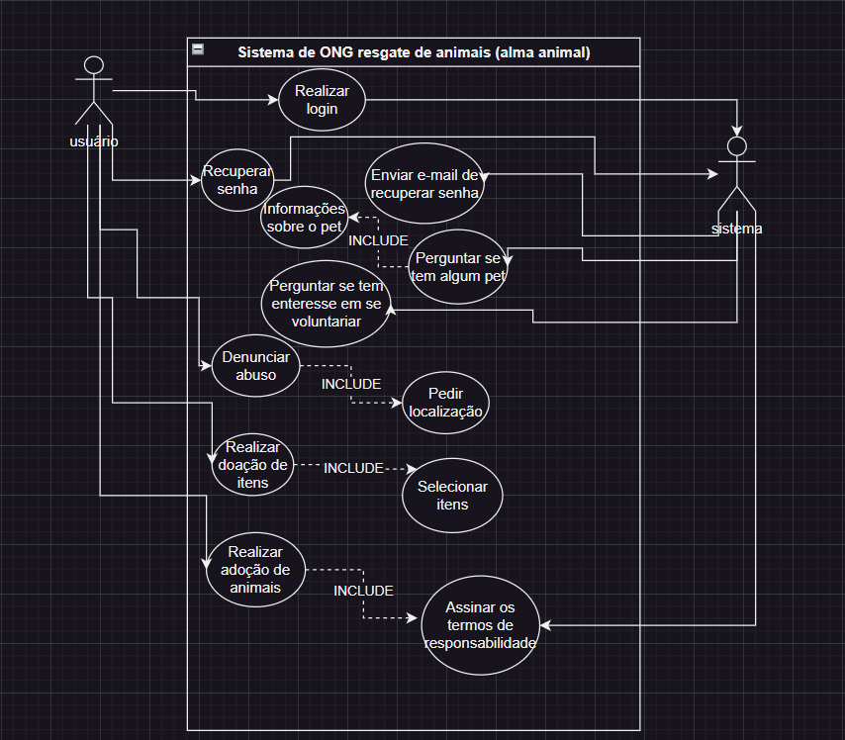

Um simples diagrama de casos de uso indicando quais serão as principais funcionalidades do site de acordo com as preferências do cliente.

Atores: Usuário, Sistema
Principais Casos de uso
- Realizar login.
- Recuperar senha (caso o Usuário tenha esquecido).
- Perguntar ao Usuário se ele tem algum pet, se sim, pedir informações sobre ele.
- Perguntar ao usuário se ele tem o interesse em se voluntariar.
- Caso o usuário queira reportar algum abuso o site deve pedir localização do ocorrido.
- Caso o usuário queira realizar a doação de alguns itens o site deve perguntar para ele quais são os itens.
- Caso o usuário queira adotar algum animal o site deve informar o usuário que ele deve assinar um termo de responsabilidade

CONCLUSÃO

Maria Eduarda Quidiquimo Barreto: No decorrer do trabalho tive dificuldade, de novo, de entender completamente restrições e regras de negócios, eu e meu grupo ficamos nos confundindo com esses conceitos. Me senti mais confiável fazendo a matriz de rastreabilidade, mas não fiz só isso, fiz também a introdução e ajudei em alguns tópicos de requisitos funcionais e não funcionais, e as regras de negócio, algumas delas.

Matheus Felippe de Andrade: Na produção do diagrama de casos de uso ocorreu tudo como o desejado, porém os outros conceitos como os requisitos funcionais e não funcionais me deixaram com um pouco de dúvida, mas no decorrer do trabalho as minhas dúvidas foram cessadas graças as explicações do professor.

Miguel Bertanha Tavares de Oliveira: Os requisitos não funcionais e funcionais me deram um pouco de dúvida, o caso de uso também, e o diagrama, mas do resto e com as perguntas e respostas eu consegui entender.

Mônica Cotrim Manfrinato: Os conceitos ficaram confusos, e a identificação separadamente foi difícil, mesmo que esse seja o segundo trabalho realizado pela equipe, as dúvidas ainda persistiram e foi um pouco preocupante pois esse é o último trabalho antes do aprofundamento com o professor Celso. Pessoas dos outros grupos interferindo e conversando com a equipe também atrapalhou na concentração dos membros.

REFERÊNCIAS

Como uma das referências usamos a entrevista com a ong alma animal, além da atividade anterior.

VERSIONAMENTO

